**Sansibar, Zanzibar ein Abenteuer, ein Alptraum, ein Paradies. Teil 1. von 4.**

Wir erinnern uns: . . .mit dieser Scholle von 5,2 kg gewann ich im schwedischen Fiskejournalen den Wettbewerb „Recordfisken“ und damit eine Traumreise nach Sansibar im indischen Ozean.

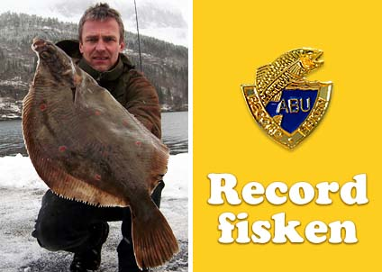

Während hier zu Hause in Norwegen der Winter eingekehrt ist, wartete ich im Flughafen Bringeland/Førde auf den Flieger, der mich mit nach Oslo nehmen sollte, um von dort aus nach Arlanda/Stockholm weiter zu jetten um dann später noch im indischen Ozean die Grossfische zu jagen. Eine wichtige Mission also, keine Frage.

Am Flughafen traf ich erstmals auf meine schwedischen Begleiter und späteren Leidensgenossen: Morgan, Håkon und Ole. Wir machten uns kurz bekannt und checkten bei der Ethiopian Airlines ein. Im weiteren Verlauf stellten wir wohl alle fest, dass wir recht gut zusammen passten und es entwickelte sich tatsächlich aus einer ersten Bekanntschaft schnell zumindest sowas ähnliches wie eine Freundschaft.

Während der ganzen Reise kommunizierten wir übrigends in Schwedisch-Norwegisch und Englisch, was erstaunlich gut funktionierte, da sich Schwedisch und Norwegisch in der Aussprache sehr ähnlich sind. Dies merkten wir dann insbesondere immer nach dem Genuss von Drinks, wonach die Kommunikation immer hervorragend funktionierte. Sogar in Afrikanisch! Jambo!

Alles in Allem ein gelungener Auftakt, doch nun lag noch eine erschwerliche Reise vor uns.

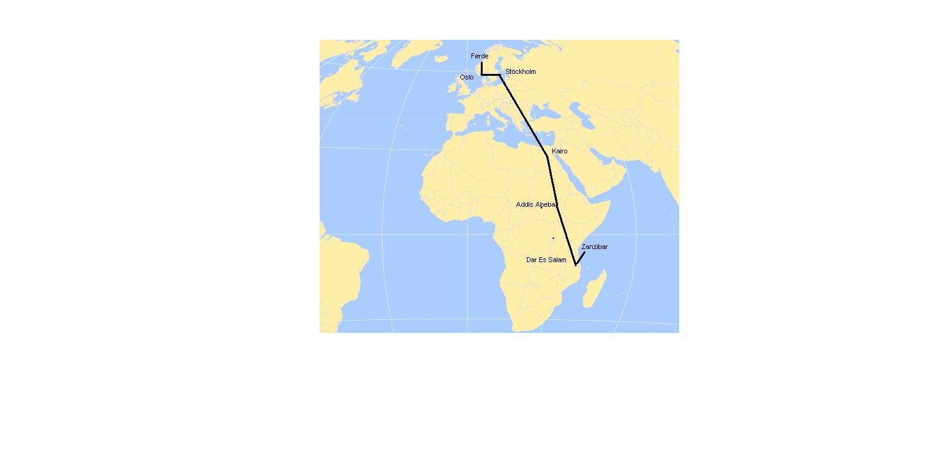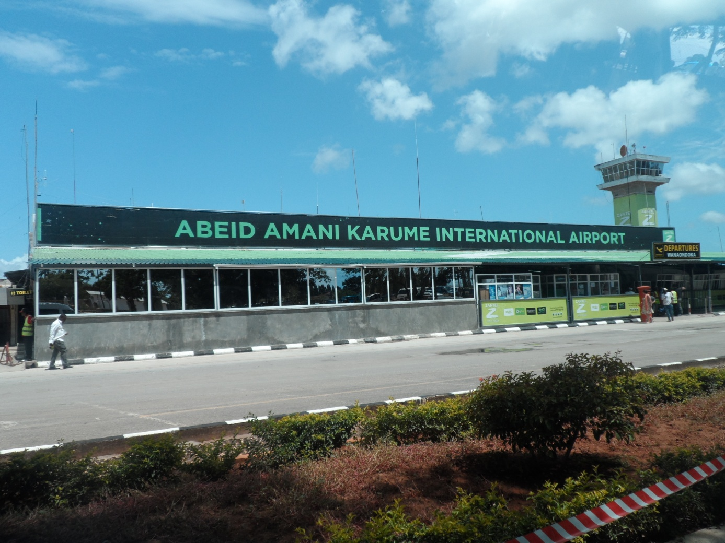

1 Std. Zwischenstopp Kairo ohne Aussteigen aus den engen Sitzen – Addis Abeba der Flughafen an dem unser Visum beantragt werden musste (bitte nie wieder).- Dar Es Salam wieder 1 Std. Zwischenstopp ohne Aussteigen aus den engen Sitzen. . . . .trotzdem lachten wir noch. . .warum ??

Die Flugreise ging von Førde nach Oslo. Weiter nach Stockholm.Von dort über Kairo /Zwischenstopp nach AddisAbeba/Zwischenstopp.

Dann über DarEsSalam/Zwischenstopp nach Zanzibar.

Gesamtdauer ca. 26 h. Hinflug

Gesamtdauer ca.28 h. Rückflug

Endlich, nach anstrengender Reise erreichten wir den Airport in Zanzibar. Leider fehlte nur ein Koffer . .. und dass war natürlich meiner. Nun musste ich einen Nachforschungsantrag für diesen stellen, leider aber in einer Sprache verfasst, die es wohl offiziell nicht gibt. Aber was solls, man hat ja sonst nichts zu tun. Noch heute danke ich Morgan dafür, dass er mir in dieser schweren Stunde mit seinen Sprachkenntnissen aushalf.

Also machte ich mich als „Kofferloser“ von dannen. Notfalls bastele ich mir dann eben nen Lendenschurz, sowas wie Tarzan und Jane immer an hat – dachte ich mir insgeheim…nein Spass beiseite, es ist nicht gut, wenn man in Zanzibar bei 32 Grad, nur mit einem Laptop ohne Akku, drei paar Socken und einer norwegischen Winterjacke mit Lammfellfutter steht.

Leicht angestresst, mit Schweissperlen (nicht nur auf der Stirn), etwas geknickt (ich) aber dennoch optimistisch und den Umständen entsprechend immer noch gut gelaunt, stiegen wir in ein nicht gerade sehr vertrauenserweckendes Taxi ein, dessen Fahrer`s Fahrweise uns noch vor dem Rand der Verzweiflung bringen sollte. Die 2-stündige Fahrt vom Airport bis zum Hotel war keine Tour, es war eine Tortur, gelinde gesagt.

Er kannte wirklich nur das Gasspedal und plettete mit bis zu 100km/h über die Piste,... – wobei aufgrund des Strassenzustandes und der darauf kreuz und quer herumsausenden Menschen und seltsamen Fahrzeuge allerhöchstens 30 bis 40km/h angebracht wären. Mit den beiden Polisi -und Geschwindigkeitskontrollen unterwegs, hatte er auch keine Probleme, da er offensichtlich über einen „Freibrief“ verfügte, und deshalb unbeeindruckt „weiterflog“.

Wie überall in der Region, konnte man all seine gewünschten Ziele mit einer Dollarnote wesentlich schneller erreichen. Auch bei den Angestellten der Flughäfen waren die Dollars sehr begehrt und sparten dann Ärger und allzu lange Wartezeiten.

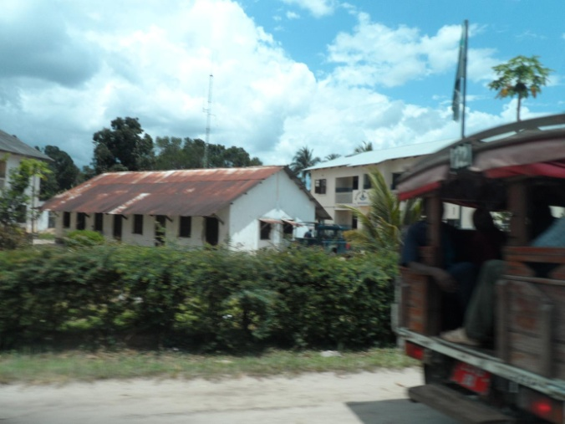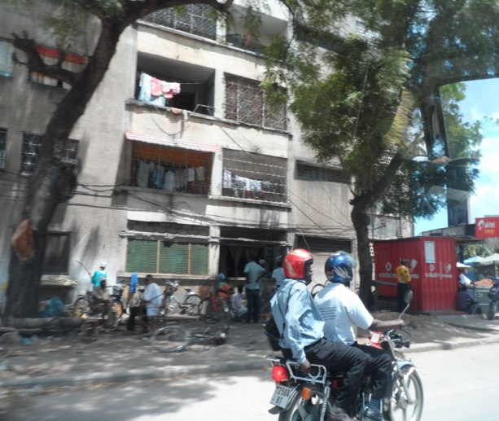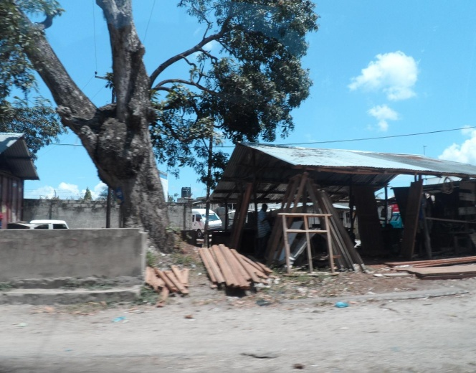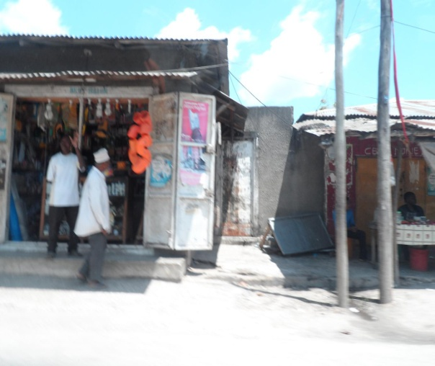Nicht sehr einladend war die Kulisse auf der Fahrt zwischen Airport und Hotel. Doch es sollte alles bald schon sehr viel besser werden. . . . .

Schon der erste Anblick unseres Feriendomizils liess uns die erlittenen Strapazen schnell vergessen. . . .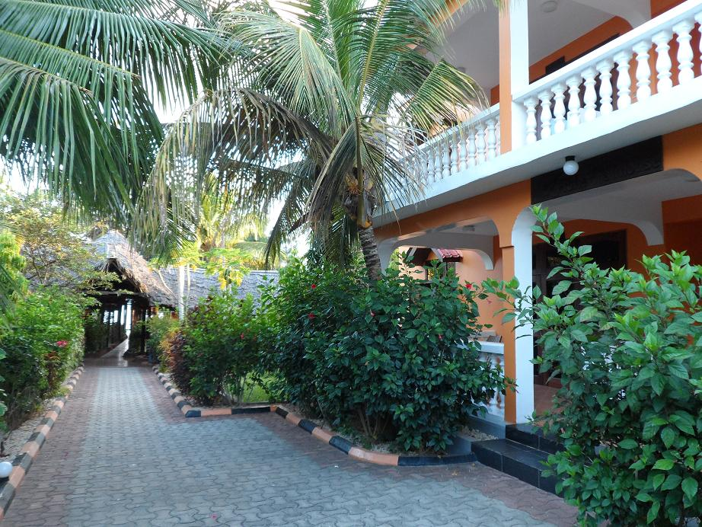

Der Kontrast zur „Aussenwelt“ war gross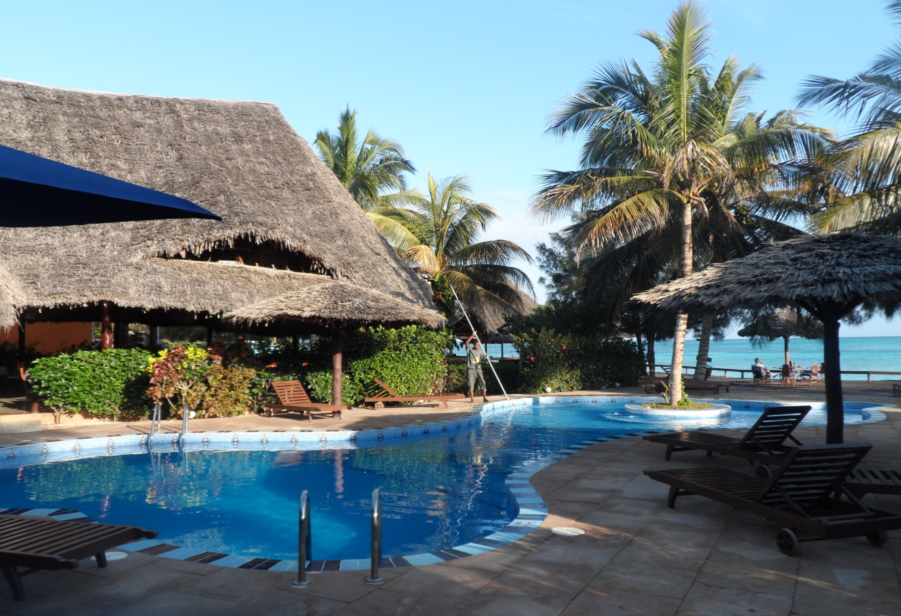

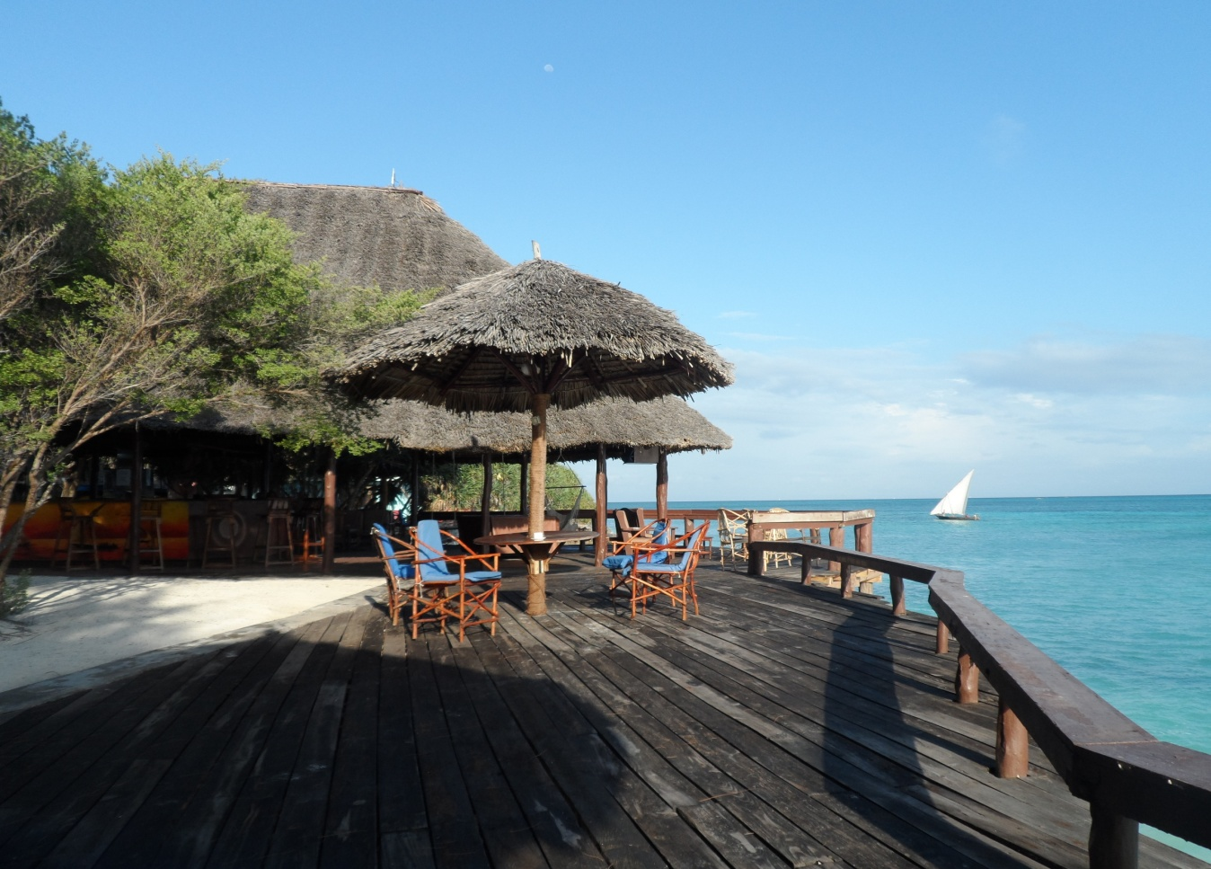

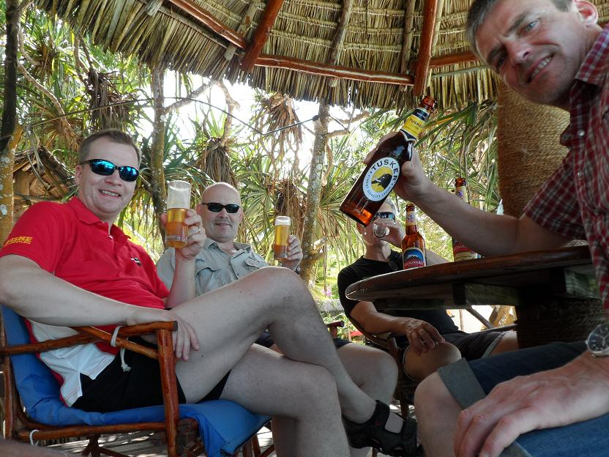

Deshalb taten wir zuerst einmal dass, was MANN tun muss, und versenkten die ersten eisgekühlten Biere an der Strandbar. Wie gut diese schmeckten, sieht man uns wohl an.

Von li. nach re. unser „zu allen Schandtaten“ bereites Team: Morgan – Håkon – Ole – Ich

Doch zu diesem Zeitpunkt konnten wir noch nicht erahnen auf was für ein Abenteuer wir uns einlassen würden. . . .